实验报告
实验名称：实验3.4.4：跨以太网交换机的VLAN扩展
学院： 计算机学院 班级： 07112002 学号： 1120200822 姓名： 郑子帆

步骤6：测试验证
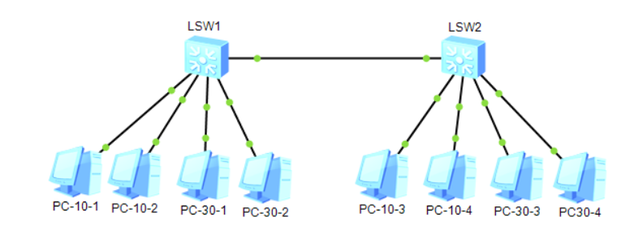
- 请将创建的网络拓扑的截图粘贴到实验报告中。
- PC-10-1能ping通PC-10-3吗？请将ping命令结果的截图粘贴到实验报告中。
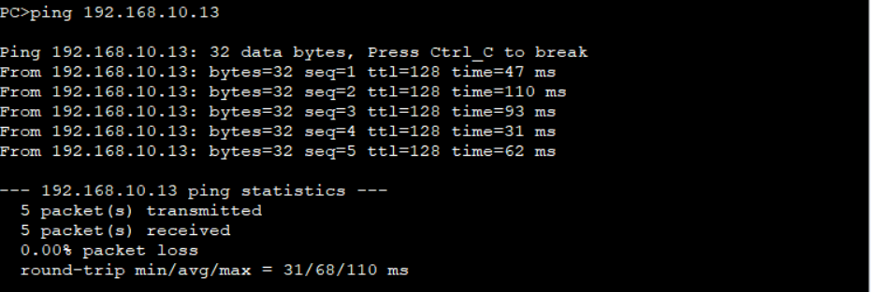
答：能ping通。

- PC-30-1能ping通PC-30-3吗？请将ping命令结果的截图粘贴到实验报告中。
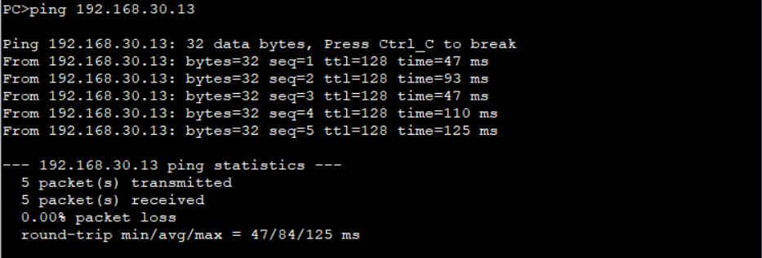
答：能ping通。
- 如果在交换机LSW1的端口GE 0/0/23上再连接一台S5700交换机LSW3，并将现有的VLAN 10和VLAN 30扩展到交换机LSW3。请写出交换机LSW1和LSW3的配置命令。
答：
LSW1:
system-view
interface gigabitethernet 0/0/23
port link-type trunk
port trunk allow-pass vlan 10 30
port trunk allow-pass vlan all
quit
LSW3:
system-view
sysname LSW3
vlan 10
quit
vlan 30
quit
interface gigabitethernet 0/0/23
port link-type trunk
port trunk allow-pass vlan 10 30
port trunk allow-pass vlan all
quit
步骤7：通信分析
- 从交换机LSW1端口GE 0/0/9抓取的以太网帧是带标记、还是不带标记的以太网帧？若为带标记的以太网帧，VLAN ID为多少？请将抓到的以太网帧的字段信息的截图粘贴在实验报告中。
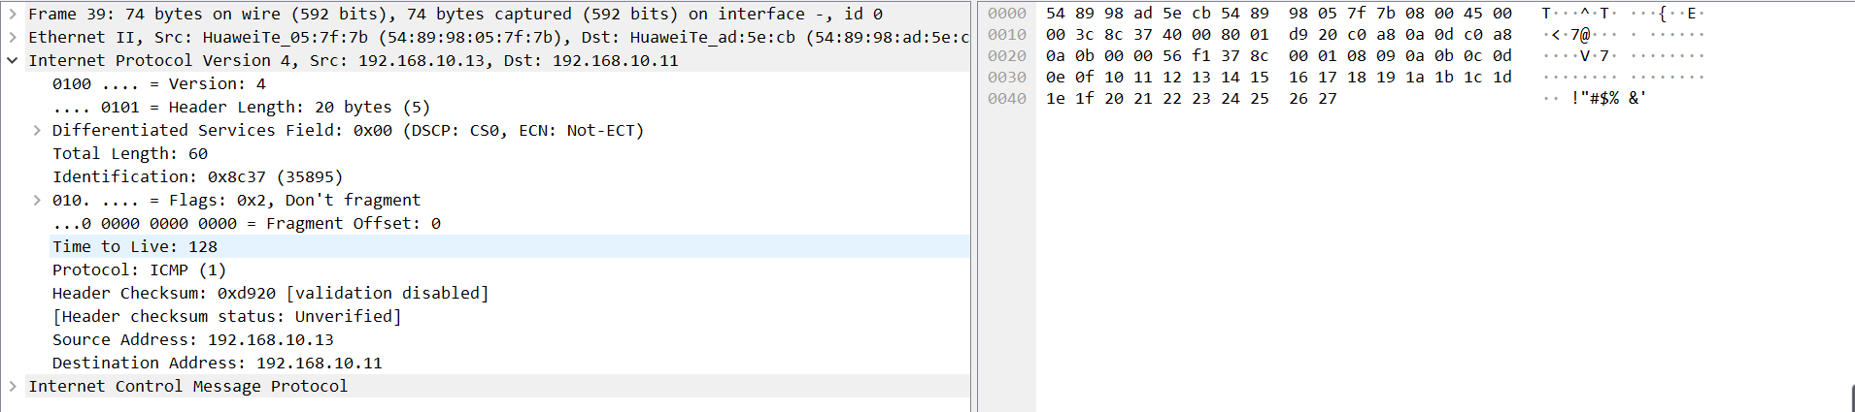
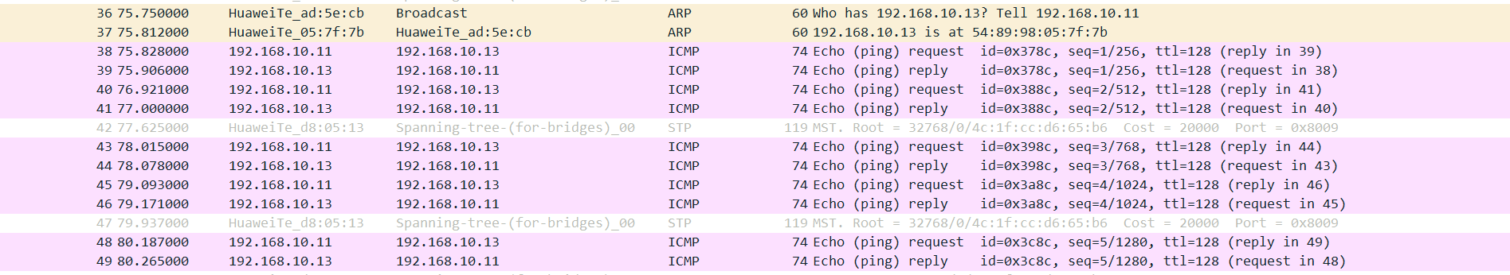
答：不带标记的以太网帧。
- 从交换机LSW1端口GE 0/0/24抓取的以太网帧是带标记的、还是不带标记的以太网帧？若为带标记的以太网帧，VLAN ID为多少？请将抓到的以太网帧的字段信息的截图粘贴在实验报告中。
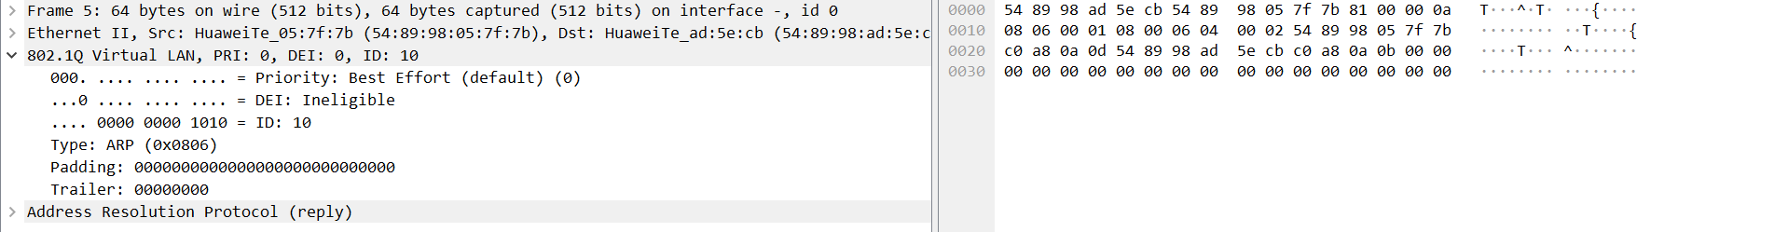
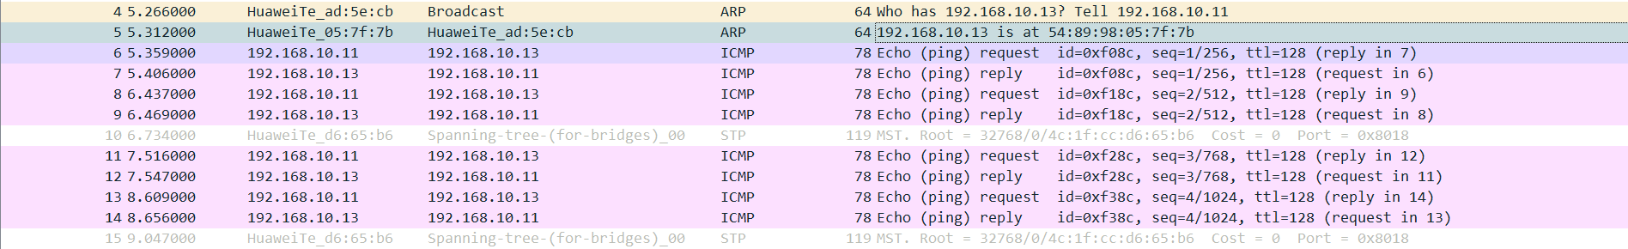
答：带标记的以太网帧。VLAN ID=10。

- 从交换机LSW2端口GE 0/0/9抓取的以太网帧是带标记的、还是不带标记的以太网帧？若为带标记的以太网帧，VLAN ID为多少？请将抓到的以太网帧的字段信息的截图粘贴在实验报告中。
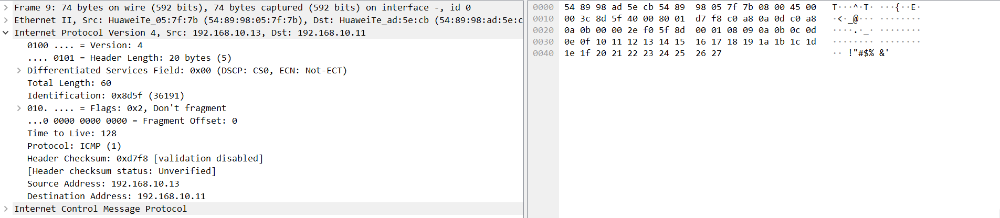
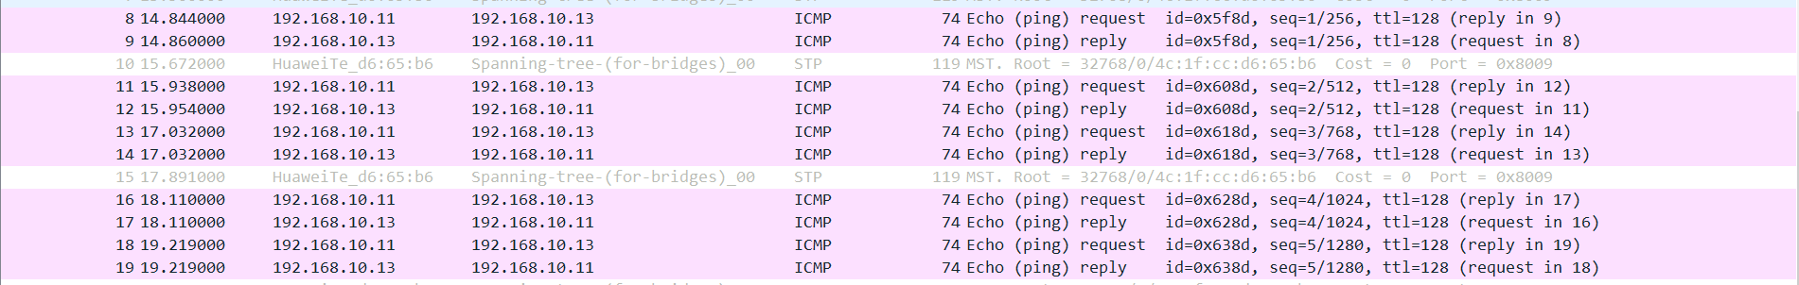
答：不带标记的以太网帧。

